Lunes
09
de Noviembre

Tercero de Primaria
Educación Socioemocional

Respetando turnos para abrir las puertas de la colaboración

Aprendizaje esperado: Toma el uso de la palabra respetando los turnos de participación y tiempos de espera en un ambiente de colaboración.

Énfasis: Toma el uso de la palabra respetando los turnos de participación y tiempos de espera en un ambiente de colaboración.

¿Qué vamos a aprender?

Aprenderás a tomar el uso de la palabra respetando los turnos de participación y tiempos de espera en situaciones de colaboración.

Lee con atención la siguiente situación:

Adriana: El día de hoy conocerás un juego nuevo y un cuento, donde se le pueda dar la palabra a los que quieran comentar acerca de lo que se realizará en esta la sesión. No todos pueden participar al mismo tiempo, tendrán que esperar su turno…pero si no da tiempo de que todos participen, no tendrán porqué sentirse mal.

Adriana respira profundamente para relajarse, hace cara de resignación, apoya sus codos en la mesa y escucha a la Mariana, su compañera, hace una expresión de “ni modo” y con cara de frustración, esperando a que Marina se dé cuenta que necesita parar de hablar.

Mariana se da cuenta de que algo no anda bien. ¿Qué pasa?

Adriana: Es que estaba platicándote acerca del juego y cuento que traje para compartir contigo, estudiantes y docentes, pero me interrumpes y no me dejas terminar de explicarte lo que haremos hoy para justamente tratar el tema.

Mariana: Discúlpame, Adriana, es que me emocioné tanto y me imaginé tanto en ese momento que dejé de poner atención a lo que me estabas diciendo.

Que te pareció esta situación, un poco incómoda, ¡No!, te diste cuenta como Mariana no respeto los turnos para hablar, es parte del tema que verás el día de hoy.

¿Qué hacemos?

Lee con atención el siguiente cuento:

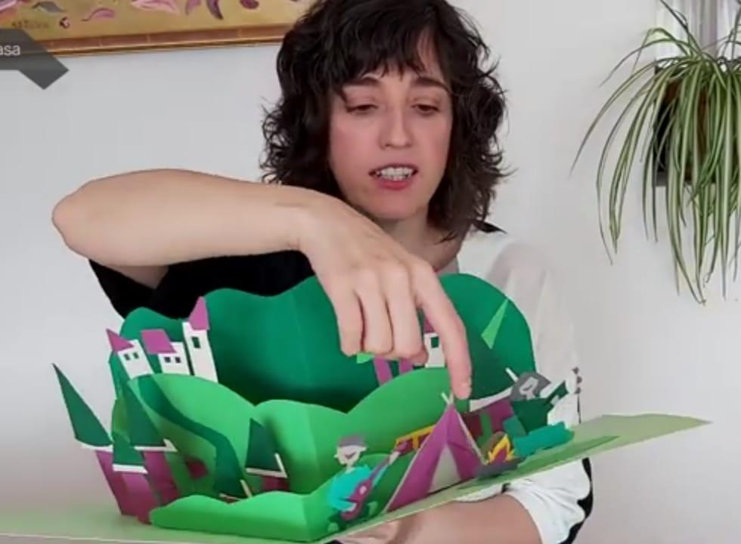

Había una vez, un niño que se llamaba Tuut y que tenía ocho años o quizás nueve. Tuut era un niño entusiasta, divertido y un poco distraído también.

Le gustaba mucho aprender y conocer cosas nuevas, pero tenía un pequeño problema. Interrumpía a la gente todo el…

Tuut: Soy Tuut. Tengo 8 años y medio.

Narradora: Lo hacía de forma tan simpática, que al principio, sus amigas y amigos se reían y celebraban sus interrupciones. Tuut ni siquiera se daba cuenta cuando interrumpía a la ge…

Tuut: Sí les deba muchísima risa, pero poco a poco, se fue convirtiendo en un problema.

Narradora: Cuando la maestra preguntaba algo en la clase, Tuut respondía antes de que la maestra terminara de hacer la pregunta.

¿Alguien recuerda lo que vimos la clase?

¡Yo! Vimos el sistema solar y que la Tierra es el tercer planeta más cercano al sol.

Me refería a la clase de matemáticas…- le dijo la maestra.

¡Sí! Vimos las fracciones y nos explicó que son como las partes en que se puede dividir una manzana.

Ok.

Tuut siempre se quedaba contento con su respuesta y pocas veces ponía atención a la partecita esa donde la maestra le decía: “Sí, Tuut, pero no me interrumpas”.

Pero el salón de clases no era el único lugar donde Tuut tenía problemas. Cuando estaban en el patio y alguna amiga, Valentina, por ejemplo, estaba contando que el fin de semana había ido al pueblo donde viven sus tíos y tí….

Yo también he ido a ese pueblo. Una vez fui con mi mamá y ahí hay unas cascadas donde puedes mojarte, aunque el agua está helada. ¿Sí es ahí cerca?
Sí- les respondía Valentina- pero no me interrumpas.

Empezó a pasar que sus amigas y amigos no querían pasar con él los recreos, porque interrumpía mucho y era difícil mantener una conversación con él. Si estaban en un juego o en una plática divertida y lo veían venir, se daban la vuelta y buscaban otro lugar para estar. Tuut estaba muy confundido y un poco triste. Toda una semana pasó el recreo en el salón.

¿Qué pasa, Tuut? ¿Necesitas al….

Nada. Gracias. Voy a estar bien.

Te veo un poco triste y ya no sales a re…

Lo que pasa es que Valentina y Martín ya no quieren ser mis amigos. Dicen que interrumpo mucho y que eso les desespera.

Debo decirte que a mí también me desespera un poco, pero sé que no lo haces con mala inten…

No me doy cuenta, aunque ya me lo han dicho muchas veces.

La maestra le propuso a Tuut hacer un par de intentos para poder escuchar mejor a las otras personas y no interrumpir. Así que al día siguiente, cuando salieron al recreo, Tuut le pidió a Valentina y Martín que platicaran.

Sí, pero no nos interrumpas.- Dijo Martín y Tuut no lo interrumpió

Valentina y Martín no lo podían creer. Abrieron los ojos grandes, grandes y se sentaron con él para escucharlo con atención.

Me gustaría que me contaran algo de ustedes. Algo que me quieran contar y que no han podido contarme porque siempre interrumpo.

Valentina fue la primera en contarle una historia a Tuut. Le contó de esa vez que hizo pan con su mamá, pero le pusieron demasiada levadura y explotó en el horno. Ese día no pudieron comer pan, pero se divirtieron mucho inventando teorías de por qué les había pasado eso.

Tuut la escuchó sin interrumpir y tanto él como Martín, compartieron la risa por esa anécdota.

Luego Martín les contó de una vez que fueron a montar a caballo a un ranchito que tiene un tío. Pero que el caballo en el que estaba Martín se asustó por un ruido y salió corriendo a toda velocidad. El tío de Martín sólo le decía: aprieta las piernas, Martín y agarra la rienda. Y Martín lo hacía, pero el caballo corrió tanto, que nadie podía alcanzarlo. Ahora Martín podía contarlo con un poco de humor, pero ese día se asustó mucho.

Tuut escuchó la historia de Martín sin interrumpir. Los tres se rieron y la pasaron bien.

Llegó el turno de Tuut, pero no sabía qué contar. Valentina le dijo: cuéntanos cómo hiciste para dejar de interrumpir. Yo creí que nunca podrías dejar de hacerlo.

La maestra me dijo que respirara y que tratara de fijarme en cada palabra de lo que la otra persona decía. Que si me venían ideas a la cabeza que quisiera compartir, volviera a respirar y las anotara en una libretita imaginaria de mi cabeza para compartirlas cuando ustedes terminaran. Cuando tú estabas contando de tu accidente con el pan, quise contar de un día que se me rebalsó la leche hirviendo, pero quería escuchar el final de tu historia, así que respiré profundo. Cuando Martín contaba de su episodio con el caballo, yo quería contar de una vez que fui a una carrera de caballos, pero también quería saber cómo lograron detener al caballo sin que Martín saliera lastimado, así que respiré y lo escuché.

Narradora: Tuut tuvo que darse cuenta un poquito tarde de que interrumpir a sus amigas y amigos, a su maestra y a la gente que le rodea, le traería más problemas y que se estaba perdiendo de cosas increíbles por interrum….

Tuut: Así es. Pero ya aprendí y ahora ya no lo… oh oh, lo acabo de hacer.

Narradora: Es que Tuut sabe, que la escucha atenta es algo que se aprende de a poquito y no es un truco de magia. Así que ya saben. A respirar y escuchar que todas y todos, pueden hablar.

De acuerdo a lo que leíste en el cuento y de la situación de Adriana y Mariana, analiza las dos situaciones.

¿Crees que Mariana es como Tuut?
Todas y todos podemos llegar a ser como Tuut en algún momento.
El amigo de Adriana, Cirilo es un títere ambos llamarán por teléfono a algunas niñas y niños para entrevistarlos acerca de este tema. Observa lo que dijeron.
Preguntas:
- ¿Te ha pasado que algunas veces interrumpes a las personas al hablar? ¿Por qué crees que haces eso?
- ¿Cómo crees que se siente la otra persona cuando la interrumpes?
- ¿Qué debe hacer cada uno de los que están platicando para que la comunicación no se interrumpa?
- ¿Qué podemos hacer para que la emoción o el impulso de esa emoción, no nos gane y dejemos de interrumpir a las personas como le pasaba a Tuut?

Niñas y niños y maestros de toda la República que respondieron:

- Xóchitl de Acajete, Veracruz “Respirar profundamente” para evitar que el impulso por interrumpir me gane.

Buena idea. Ve tomando nota en tu cuaderno.

- Armando, de El Salto, Tlaxcala, dice que hay que emplear la “Escucha atenta” poniendo mi atención en el diálogo, dándome cuenta de lo que estoy sintiendo y lo que está sintiendo la otra persona.

- El profesor Arturo de Villa de Álvarez, Colima, dice que hay que usar la “Comunicación asertiva”, es decir, expresando mis ideas, sentimientos y necesidades de forma clara, segura, tranquila, honesta y respetuosa.

- Emiliano de Creel, Chihuahua. Ver a los ojos a la persona que me está hablando y observarla, porque sus gestos y movimientos me ayudan a darme cuenta lo que está sintiendo y así puedo ser empático con ella.

- Maestra Soraya de Villa de La Paz, San Luis Potosí Darme cuenta ¿Qué emociones siento cuando estoy a punto de interrumpir a la persona con quién estoy hablando.

¿Qué te parecieron las respuestas?, siempre tienes que darle tiempo a la otra persona para hablar y en algún momento pedir la palabra.

Realiza el siguiente juego, pide a papá, a mamá o algún miembro de tu familia a que juegue contigo:

“Mi turno para compartirme”

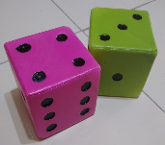
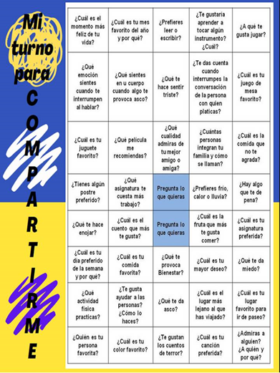

Material para el juego: Una carta (tablero) y 2 dados por persona.
Propósito del juego: Respetar los turnos de participación y espera para crear un ambiente de colaboración a partir del diálogo asertivo y la escucha atenta.
- Cada persona tira sus 2 dados por turno y recorre el tablero de acuerdo a los puntos acumulados por tirada.
- El recorrido se realiza en cualquier dirección en el tablero (horizontal, vertical, diagonal, de reversa o en “L”. No puede caerse en una casilla repetida al finalizar el conteo.
Observa el siguiente video para que tengas más referencias de como jugar con esta carta que funge como tú tablero:

- TABLERO: juego de mesa descargable + usos pedagógicos
https://youtu.be/0Eo6Q_sd_e0

Para reflexionar, contesta las siguientes preguntas acerca de lo que el juego realizado te permitió aprender:
- ¿Qué aprendiste a través del juego “mi turno para compartirme”?
- ¿Crees que es importante asignar turnos para participar y hablar y por qué?
- ¿En qué lugares de tu comunidad has observado que se requiere asignar turnos?
- ¿Qué pasaría si no existieran los turnos en nuestra sociedad?

Anota tus respuestas en tu cuaderno.

El Reto de Hoy:

- Escribe en tu “Diario de Aprecio y Gratitud” lo que aprendiste acerca de la importancia de respetar los turnos para participar y hablar, así como a compartir ¿cómo te sientes al ser escuchada o escuchado sin que los interrumpan y cómo te sientes cuando escuchas a otra persona sin interrumpirla?

Si te es posible consulta otros libros y comenta el tema de hoy con tu familia.

¡Buen trabajo!

Gracias por tu esfuerzo.

Para saber más:
Lecturas
https://www.gob.mx/cms/uploads/attachment/file/533114/3o_Cuaderno_PNCE_2019.pdf

